Trieda: 4. B Vypracovala: Mgr. Alena Bačová Meno žiaka: _______________________

Prírodoveda – Vodné spoločenstvo – Rastliny vodného spoločenstva
Voda je základom života na zemi. Pre mnohé rastliny a živočíchy je voda životným prostredím. Vodné spoločenstvo je prírodné spoločenstvo rôznych rastlín a rôznych živočíchov, ktoré žijú vo vode alebo pri vode. Predstavitelia vodného spoločenstva žijú vo vzájomných vzťahoch. Každý člen vodného spoločenstva je dôležitý a má význam pre ostatných. Napríklad, ak vyhynie určitý druh rastlín, môžu vyhynúť aj živočíchy, ktoré sa živia len ním.
RASTLINY VODNÉHO SPOLOČENSTVA
Vodné spoločenstvo tvoria prevažne byliny, kry a stromy. Typickým znakom rastlín, ktoré rastú na brehoch jazier, potokov a riek, je, že majú hlboko v pôde rozkonárené korene, ktorými spevňujú brehy. Tieto rastliny sa rýchlo rozmnožujú a dobre znášajú vlhkosť. Medzi rastliny rastúce pri vode alebo vo vode, ktoré sa u nás vyskytujú, patria: vŕba biela, jelša lepkavá, trsť obyčajná a lekno biele.
Lekno biele Trsť obyčajná
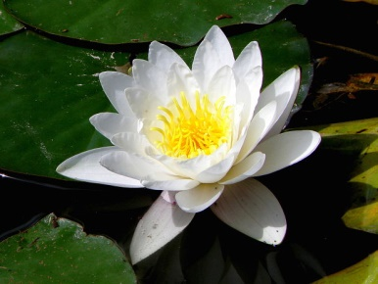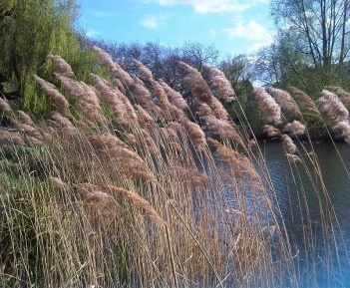
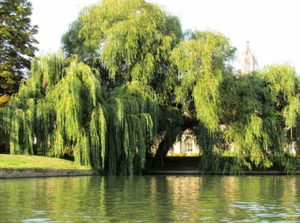 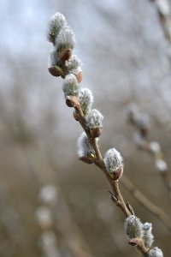 vŕba biela
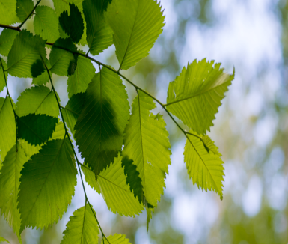 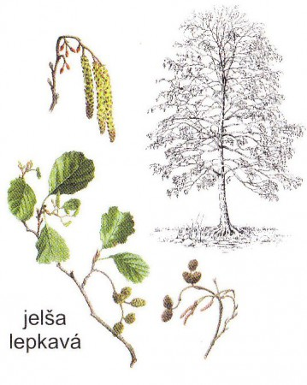 jelša lepkavá
Lekno biele. Je vodná rastlina. Má najväčší kvitnúci kvet na Slovensku. Rastie v stojatých a mierne tečúcich vodách. U nás rastie len zriedkavo, preto je to zákonom chránená rastlina. V bahne pod vodou má korene a mohutnú plazivú stonku. Zo stonky vyrastajú lesklé tmavozelené listy. Sú široké, okrúhle a hlboko zakrojené. V júni sa objavia medzi listami veľké biele kvety so žltým stredom. Stonka a korene prezimujú v bahne.
Trsť obyčajná. Je to veľmi vysoká tráva. Rastie v trsťových porastoch močiarov, v stojatej alebo v mierne tečúcej vode. Má rovnú holú dutú stonku s kolienkami. Stonku objímajú široké a dlhé listy. Jej kvety vytvárajú červenohnedý hustý strapec, zložený z kláskov, ktorý je otočený na jednu stranu. Poskytuje úkryt mnohým živočíchom, napríklad kačici divej.
Vŕba biela. Je to strom. Rastie na brehoch potokov a riek. Koruna pripomína metlu. Listy majú chĺpky s pílkovitým okrajom. Má žlté kvety – jahňady. Vŕbové prútie voláme bahniatka. Korene rastú do hĺbky aj do šírky.
Jelša lepkavá. Je to ker. Rastie na brehoch potokov a riek. Koruna pripomína vajce. Samčie kvety sú jahňady. Samičie kvety sú šištice. Má oválne, kopijovité a silno lepkavé listy. Má rovný kmeň. Korene rastú do hĺbky.
1.Ktorá rastlina vodného spoločenstva má najväčší kvitnúci kvet na Slovensku?

2. Ako sa volá strom, ktorého prútie nazývame bahniatka? __________________________
3. Napíš názov kra vodného spoločenstva, ktorý má oválne a silno lepkavé listy.
________________________________________
4. Označ správnu odpoveď. Lekno biele a) rastie zriedkavo b) nájdeme ho bežne
5. Ako sa nazývajú samičie kvety jelše lepkavej? ______________________________
6. Označ správnu odpoveď. Lekno biele a) je zákonom chránená rastlina
b) nie je zákonom chránená rastlina
7. Napíš názov rastliny podľa opisu.
Je to vysoká tráva. Má rovnú holú dutú stonku s kolienkami, dlhé a široké listy. Jej kvety vytvárajú červenohnedý hustý strapec, zložený z kláskov._____________________________
8. Označ správnu odpoveď. Vŕba biela je: a) bylina b) strom c) ker
9. Napíš názov rastliny, ktorá poskytuje úkryt mnohým živočíchom napríklad kačici divej.
__________________________________

